РЕШЕНИЕ

ГОРОДСКОЙ ДУМЫ МУНИЦИПАЛЬНОГО ОБРАЗОВАНИЯ
ГОРОД НОВОРОССИЙСК

от 21 января 2020 года № 510

г. Новороссийск

О внесении изменений в Правила землепользования и застройки

городского округа муниципального образования город Новороссийск

На основании статьи 33 Градостроительного кодекса Российской Федерации, в соответствии с Генеральным планом городского округа муниципального образования город Новороссийск, Правилами землепользования и застройки городского округа муниципального образования город Новороссийск, на основании Устава муниципального образования город Новороссийск, городская Дума муниципального образования город Новороссийск р е ш и л а :

1. Внести изменения в Правила землепользования и застройки городского округа муниципального образования город Новороссийск, утвержденные Решением городской Думы муниципального образования город Новороссийск от 23 декабря 2014 года № 439 «Об утверждении Правил землепользования и застройки муниципального образования город Новороссийск»:
1.1. В часть II «Карта градостроительного зонирования» Правил землепользования и застройки городского округа муниципального образования город Новороссийск согласно приложению № 1.
1.2. В часть III «Градостроительные регламенты» Правил землепользования и застройки городского округа муниципального образования город Новороссийск согласно приложению № 2.
2. Администрации муниципального образования город Новороссийск привести нормативные акты и градостроительную документацию в соответствие с настоящим решением.
3. Отделу информационной политики и средств массовой информации опубликовать настоящее решение в средствах массовой информации и разместить на официальном сайте администрации и городской Думы муниципального образования город Новороссийск в сети «Интернет».
4. Контроль за выполнением настоящего решения возложить на председателя комитета городской Думы по вопросам жилищно-коммунального хозяйства и градостроительной политики В.Н. Шейко и заместителя главы муниципального образования Е.И. Демченко.
5. Решение вступает в силу со дня его официального опубликования.

Глава муниципального образования  город Новороссийск  ________________ И.А. Дяченко | Председатель городской Думы  ______________ А.В. Шаталов

Приложение № 1
к решению городской Думы
муниципального образования
г. Новороссийск
от 21 января 2020 года № 510

Карта градостроительного зонирования правил землепользования и застройки городского округа МО г. Новороссийск

- Изменить границы П-5, установить зону объектов морского транспорта – Т-2, для земельного участка с кадастровым номером 23:47:0111007:3, расположенного в г. Новороссийске, ул. Портовая, Шиллеровская, Магистральная, в соответствии с функциональным зонированием генерального плана городского округа муниципального образования город Новороссийск.

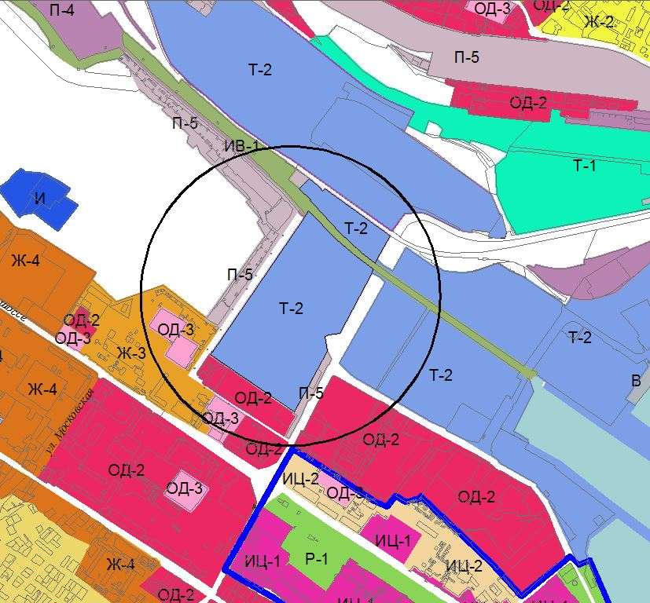

- Установить зону предприятий, производств и объектов V класса опасности СЗЗ-50 м – П-5, для земельного участка с кадастровым номером 23:47:0208002:1, расположенного в г. Новороссийске, ул. Сухумское шоссе, 60, в соответствии с функциональным зонированием генерального плана городского округа муниципального образования город Новороссийск.

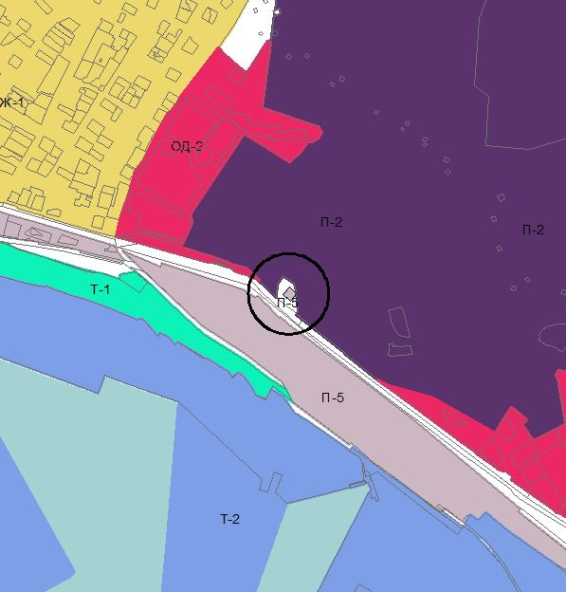

Начальник управления
архитектуры и градостроительства А.А. Паскаянц

Приложение № 2
к решению городской Думы
муниципального образования
г. Новороссийск
от 21 января 2020 года № 510

Градостроительные регламенты правил землепользования и застройки городского округа МО г. Новороссийск

1. Внести изменения в градостроительные регламенты ст. 44 Правил землепользования и застройки, в части включения в условные виды разрешенного использования территориальной зоны ОД-2 вида разрешенного использования «склады»*, установить предельные параметры разрешенного строительства:
- минимальная /максимальная площадь земельного участка -200/50000 кв.м.;
- минимальная ширина земельных участков вдоль фронта улицы (проезда) – 8 м;
-максимальное количество этажей – 1 этаж, максимальная высота здания – 6 метров;
- максимальный процент застройки в границах земельного участка –60%.
- минимальные отступы от границ участка - 3 м.
*В целях реконструкции объектов капитального строительства расположенных на земельных участков с установленным, до вступления в силу настоящего решения, видом разрешенного использования «склад» в территориальной зоне – ОД-2.

Начальник управления
архитектуры и градостроительства А.А. Паскаянц

